{ Документ втратив чинність на підставі Рішення Національної
комісії, що здійснює державне регулювання у сфері зв'язку
та інформатизації N 559 ( z0057-13 ) від 01.11.2012 }

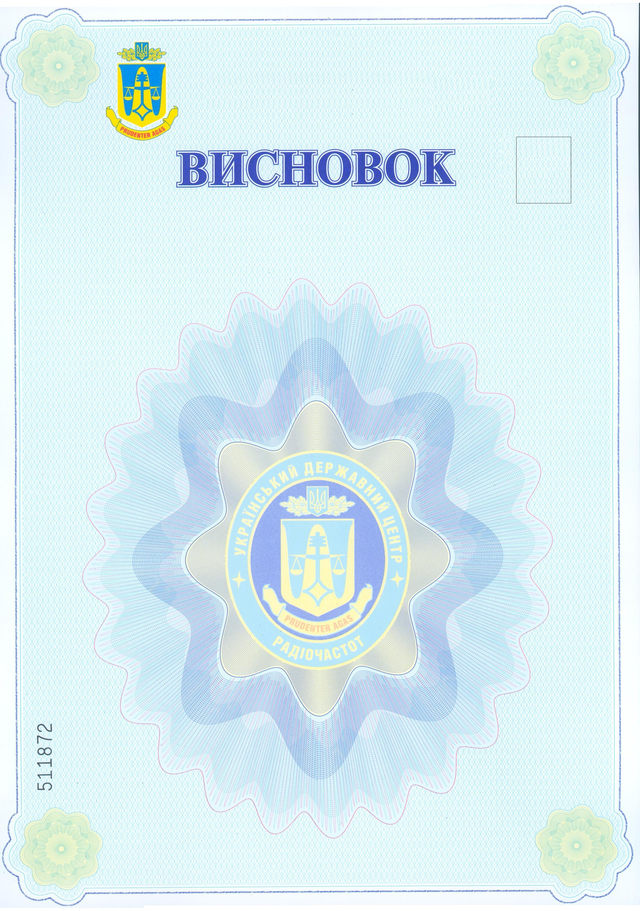
Порядковий номер бланка
Кольорова
захисна
сітка
Додаток 10
до Положення про надання висновків щодо електромагнітної сумісності та дозволів на експлуатацію радіоелектронних засобів
Зразок бланка висновку щодо електромагнітної сумісності РЕЗ
Логотип
УДЦР
Місце
розміщення
голографічного
захисного
елемента
{ Додаток із змінами, внесеними згідно з Рішенням Національної комісії з питань регулювання зв'язку N 8 ( z0157-11 ) від 13.01.2011 }

